САФАРИ НА ОСЛИКАХ

Увлекательная экскурсия-приключение для всей семьи
Хотите почувствовать дух Кипра и получить незабываемые впечатление и эмоции? Приезжайте на одну из крупнейших ослиных ферм Европы, расположенную в деревне Скарину.
Вас ждут:
- Прогулка по ферме, где произрастает старейшее оливковое дерево на Кипре. Вы увидите водяную мельницу и традиционный фермерский дом
- Музей восковых фигур, знакомящий с ремеслами
- Инструктаж, из которого вы узнаете, как правильно и безопасно управлять осликами и о некоторых особенностях и истории этих удивительных созданий
- Сафари на осликах
А после этого…
- Отведаете фермерские продукты: оливки, оливковое масло, продукты из рожкового дерева, молоко ослицы и продукцию на его основе
- Традиционный ужин под сопровождение фольклорной музыки
- Зажигательный сиртаки, который мы будем танцевать вместе
Увезите с собой незабываемые воспоминания о Кипре!
*Примечание: к катанию на осликах допускаются люди весом строго до 100 килограммов.
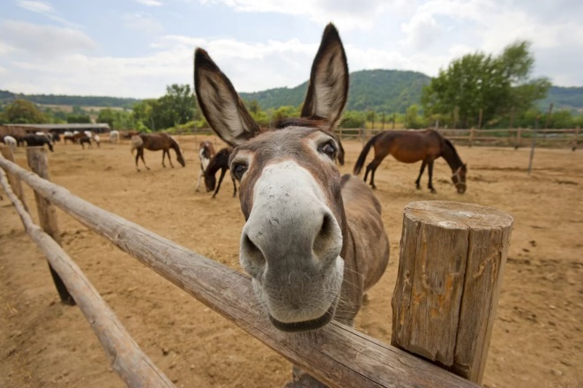 | 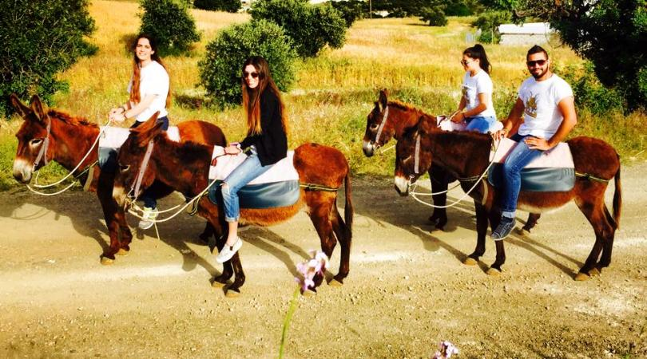

СТОИМОСТЬ
Взрослый 49 евро / детский 25 евро

